進捗報告_別紙
亀田ゼミ
M2 中田雄大
- 入力画像と符号化性能の詳細（Cameraman）
- 0含むICA領域の入力画像
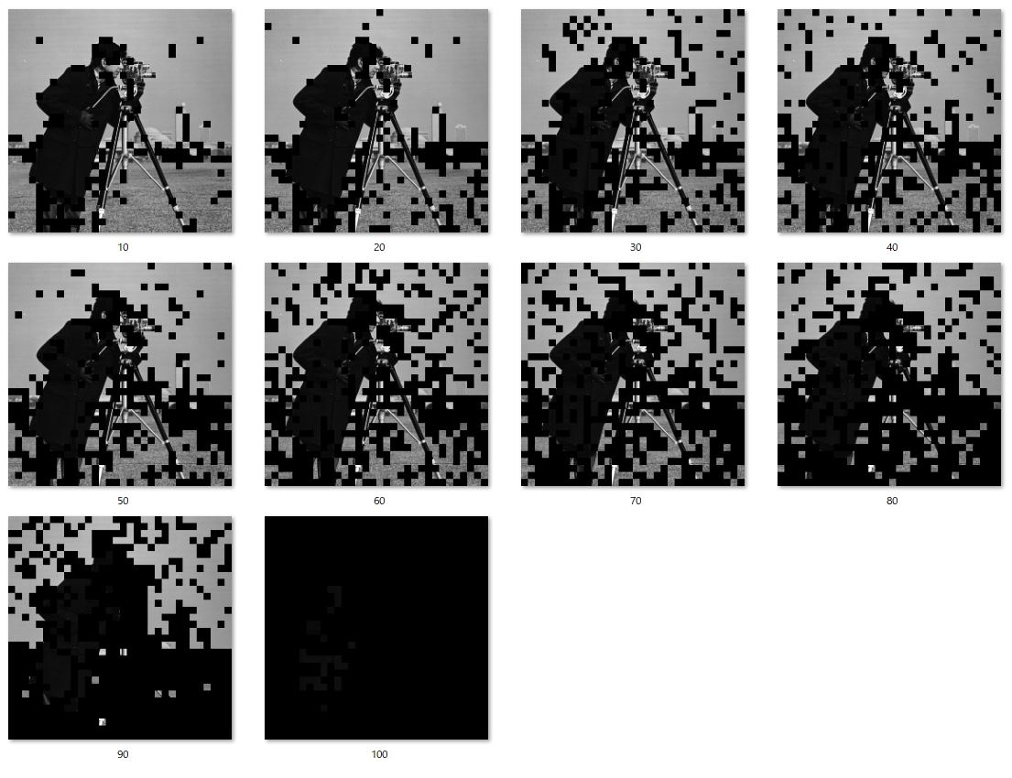

図1 0含むICA領域の入力画像群（Cameraman）

- 0以外のICA領域の入力画像
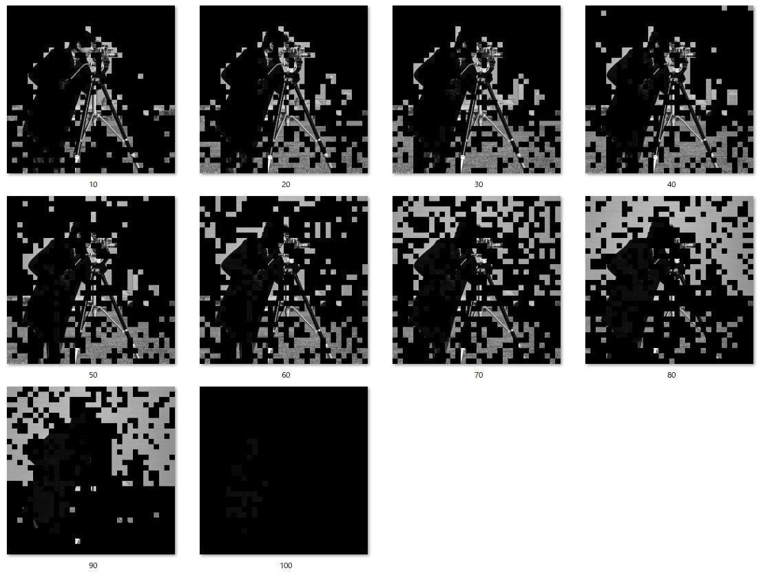

図2 0以外のICA領域の入力画像群（Cameraman）

※Q〇で固定の（Q10，Q20，Q50，Q90）は図2の画像を使用

- 1～3のみのICA領域
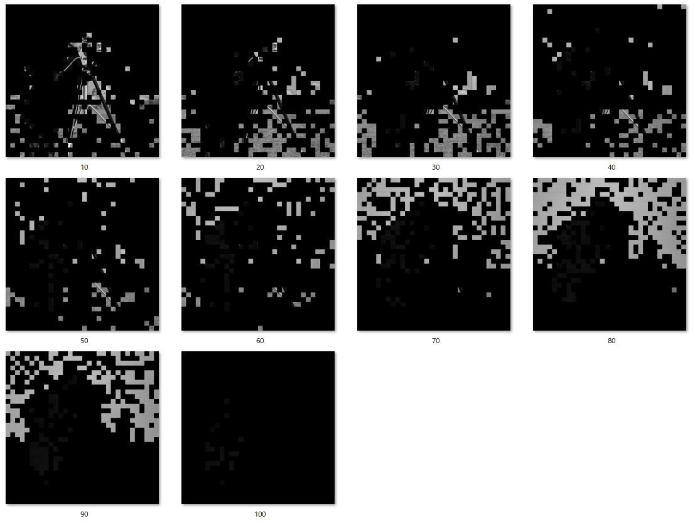

図3 1～3のみのICA領域の入力画像群（Cameraman）

※1~3のみのQ〇で固定の（Q30，Q50）は図3の画像を使用

- 符号化性能（PSNR対Entropy）の詳細（Cameraman）

図4 Q80（CameramanのPSNR対Entropy）の詳細

図5 Q70（CameramanのPSNR対Entropy）の詳細

図6 Q60（CameramanのPSNR対Entropy）の詳細

図7 Q50（CameramanのPSNR対Entropy）の詳細

図8 Q40（CameramanのPSNR対Entropy）の詳細

図9 Q30（CameramanのPSNR対Entropy）の詳細

- 入力画像と符号化性能の詳細（Mandrill）
- 0含むICA領域の入力画像
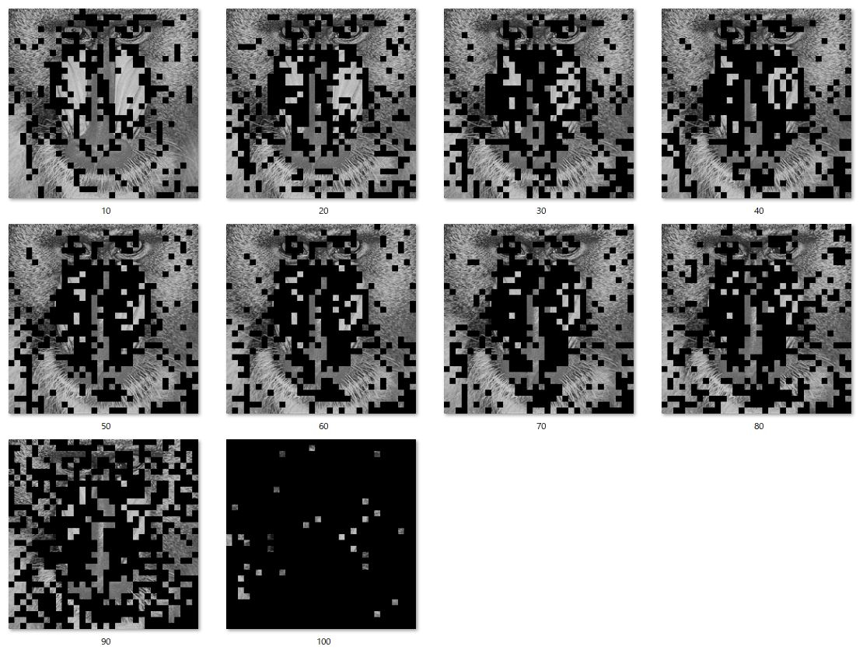

図10 0含むICA領域の入力画像群（Mandrill）

- 0以外のICA領域
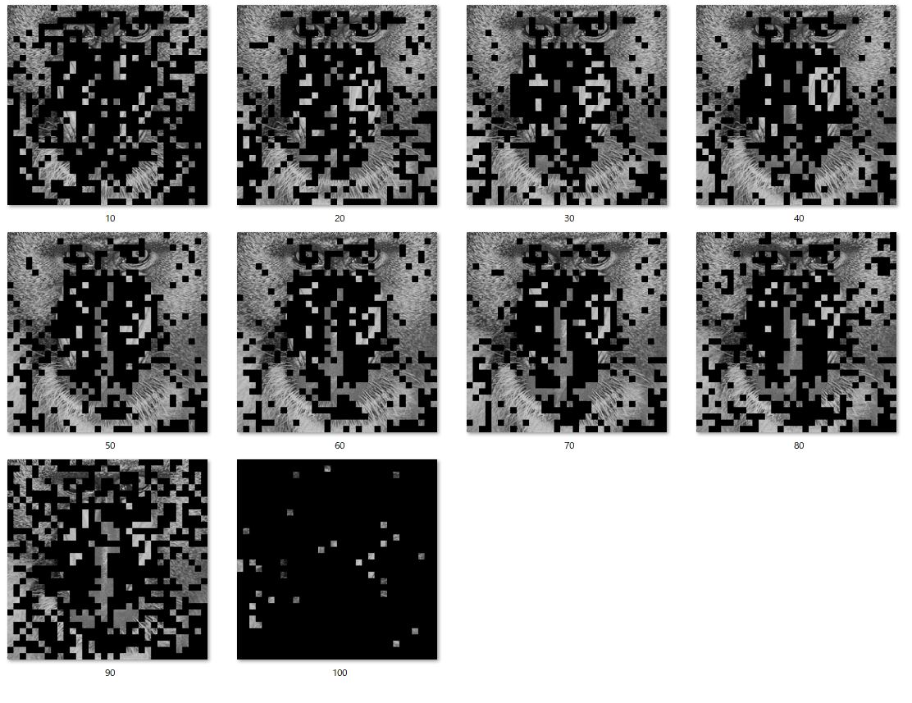
図11 0以外のICA領域の入力画像群（Mandrill）

※Q〇で固定の（Q10，Q20，Q50，Q80）は図18の領域を使用

- 1～3のみのICA領域
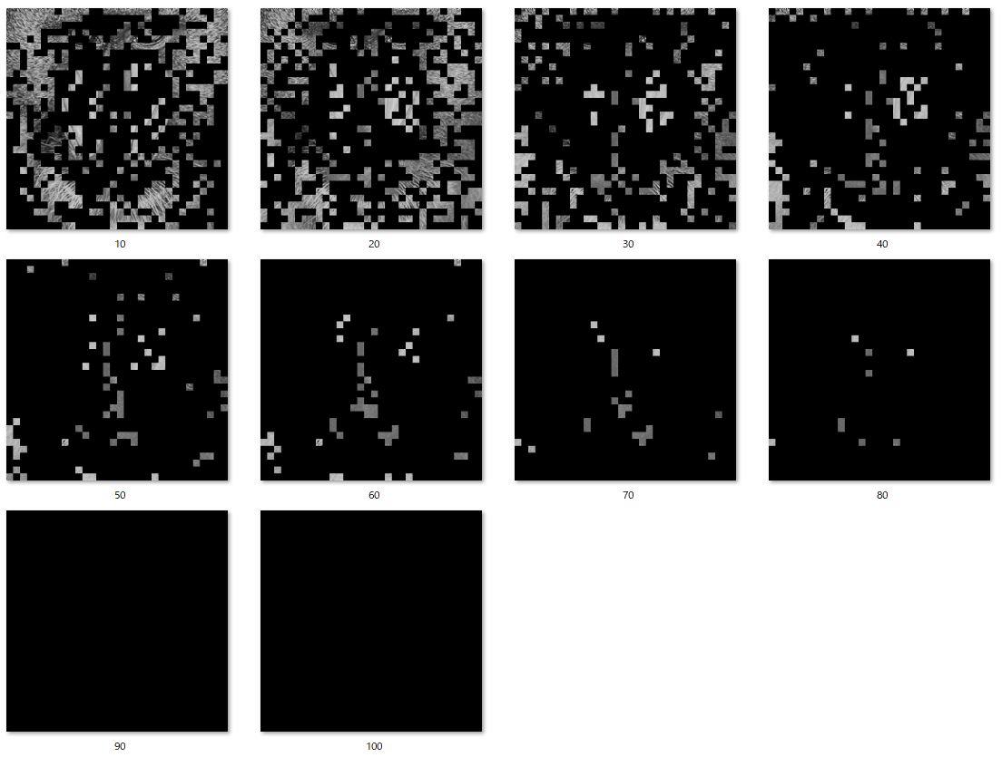

図12 1～3のみのICA領域の入力画像群（Mandrill）

※Q60以降は入力ブロック数＜基底数となるため，基底を作成できない．
※1~3のみのQ〇で固定の（Q30，Q50）は図12の画像を使用

重なっているものあり
（本資料の図2）

図13 Q80（MandrillのPSNR対Entropy）の詳細

図14 Q70（MandrillのPSNR対Entropy）の詳細

図15 Q60（MandrillのPSNR対Entropy）の詳細

図16 Q50（MandrillのPSNR対Entropy）の詳細

図17 Q40（MandrillのPSNR対Entropy）の詳細

図18 Q30（MandrillのPSNR対Entropy）の詳細

1~3のみのQ50だけ，符号化性能が大きく向上していたため，その基底を全てのレートに適用
- 前回の符号化性能の推移（AirplaneとBarbara）

図19 符号化性能（AirplaneのPSNR対Entropy）の推移

図20 符号化性能（BarbaraのPSNR対Entropy）の推移

表1 符号化性能の推移（Airplane）の平均順位
名称 | 平均順位
Hybrid | 9
0含むICA領域 | 5.3
0以外のICA領域 | 6.3
1 ~ 3のみのICA領域 | 5.3
Q10 | 3.2
Q20 | 2
Q50 | 5.3
Q90 | 7
1~3のみQ50 | 1.2

表2 符号化性能の推移（Barbara）の平均順位
名称 | 平均順位
Hybrid | 7.3
0含むICA領域 | 4.3
0以外のICA領域 | 2.7
1 ~ 3のみのICA領域 | 5.7
Q10 | 4.9
Q20 | 3.7
Q50 | 2.1
Q80 | 3.3

